Máxima productividad en un tamaño mínimo
B&R presenta un nuevo segmento curvo para SuperTrak.
B&R ahora ofrece un segmento curvo y más ancho de 180° para su sistema de pistas inteligente SuperTrak. La nueva curva permite mayores fuerzas de retención y propulsión. Las lanzaderas pueden desplazarse a velocidades más altas y lograr una mayor aceleración. Ello permite aumentar la productividad del sistema.

Con 838 mm, es notablemente superior a la de la variante anterior. La curva resulta especialmente adecuada para las líneas de montaje automatizadas, donde los grupos de mayor tamaño interactúan con el sistema de pistas. Los grupos se pueden colocar dentro del óvalo de SuperTrak, reduciendo así los requisitos de espacio de la máquina.

El segmento curvo se adapta sin problemas a los diseños ya existentes de la máquina, sustituyendo elementos tales como una tabla de indexación giratoria con un diámetro de 1 metro. Se consigue un notable aumento de la productividad de la máquina en un espacio mínimo. Para permitir una mayor libertad en el diseño de la máquina, ahora el sistema de pistas también está disponible con cables de alimentación de distintas longitudes.
Flexibilidad, precisión y elevada carga útil
SuperTrak de B&R permite llevar a cabo conceptos de fabricación avanzados que ofrecen una producción flexible y eficiente en lotes de cualquier tamaño. El sistema de pistas fue específicamente diseñado para un funcionamiento ininterrumpido en condiciones industriales difíciles. Es muy fiable y seguro. Los segmentos individuales y las lanzaderas se pueden sustituir fácilmente sin tener que desmontar la pista. A menudo puede eliminarse por completo el período de inactividad para el cambio mecánico. El impacto en la eficacia general del equipo (OEE) es enorme.

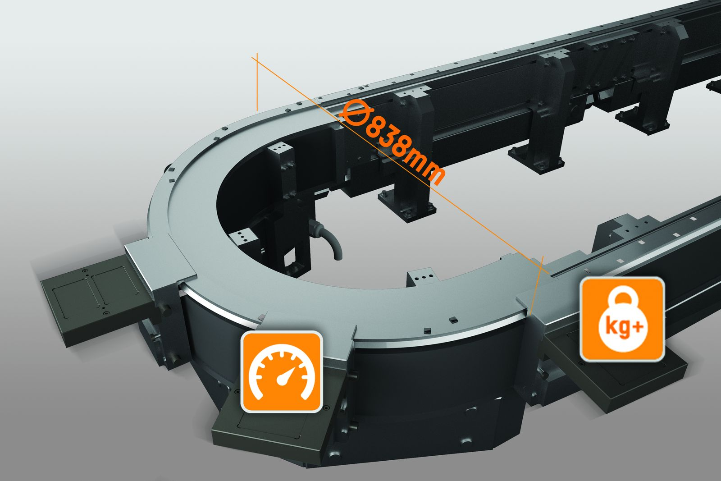
El segmento curvo de 838 milímetros de ancho para SuperTrak resulta especialmente adecuado para las líneas de montaje automatizadas, donde los grupos de mayor tamaño deben interactuar con el sistema de pistas.

Acerca de B&R
B&R es una innovadora empresa de automatización con sede en Austria y oficinas en todo el mundo. Como líder mundial en automatización industrial, B&R combina tecnología punta con ingeniería avanzada para ofrecer a los clientes, en prácticamente todas las industrias, soluciones completas para automatización de máquinas y fábricas, control de movimiento, HMI y tecnología de seguridad integrada. Con estándares industriales de comunicación de bus de campo como POWERLINK y openSAFETY, además del potente entorno de desarrollo de software Automation Studio, B&R está constantemente redefiniendo el futuro de la automatización. El espíritu innovador que mantiene a B&R al frente de la automatización industrial está impulsado por el compromiso de simplificar los procesos y superar las expectativas del cliente.
Para más información, visite www.br-automation.com.
Si publica esta nota de prensa, por favor envíe una copia a:
Bernecker & Rainer Automatización industrial S.L.U.
Vallsolana Garden Business Park
Camí de Can Camps, 17-19
08174 Sant Cugat del Vallés
Barcelona
o al e-mail: office.es@br-automation.com

